

**ІНСТРУКЦІЯ:**

**ЗУПИНКА БІЗНЕС ПРОЦЕСІВ**

Іноді виникає ситуація, що запущений бізнес-процес вже не є актуальним, але просто видалення його не зупинить. Для цього створена ця інструкція, щоб бізнес-процес можна було зупинити.

1. Заходимо у строку **Автоматизация** у лівому стовпці сайту:

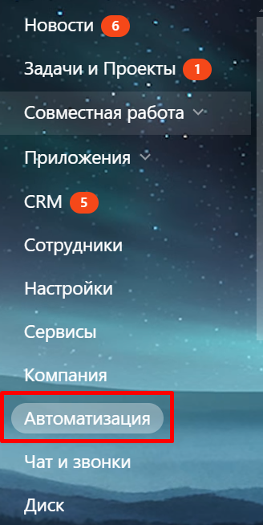

1. Зверху вибираємо **Бизнес-Процессы - Процессы в ленте новостей**

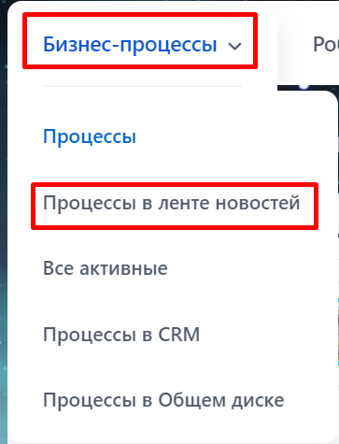

1. У переліку усіх бізнес-процесів вибираємо потрібний нам, натиснувши на його назву (Наприклад: НФ на увольнении сотрудника)

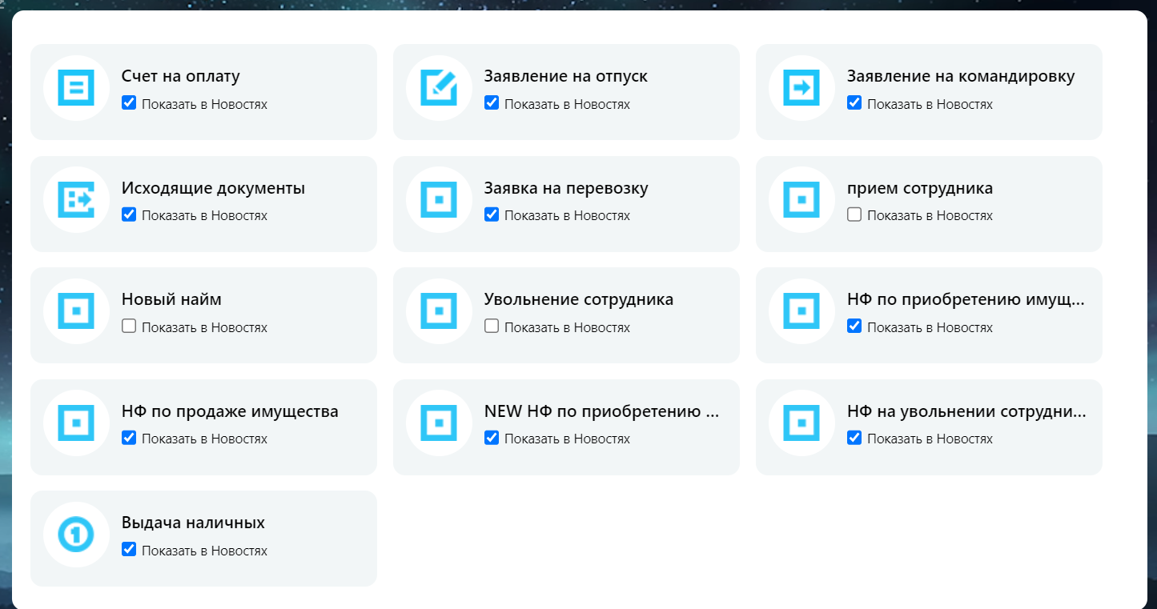

1. В переліку вибираємо потрібний нам бізнес-процес. Знайти його можна як по даті звільнена, так і по даті створення, назві, чи інших даним:

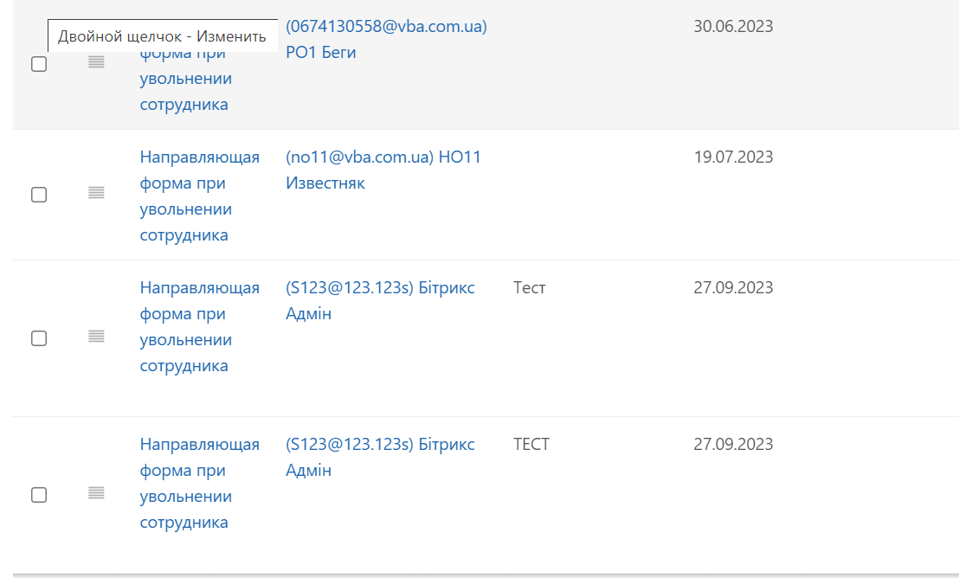

1. У новому вікні переходимо на Бизнес-Процессы

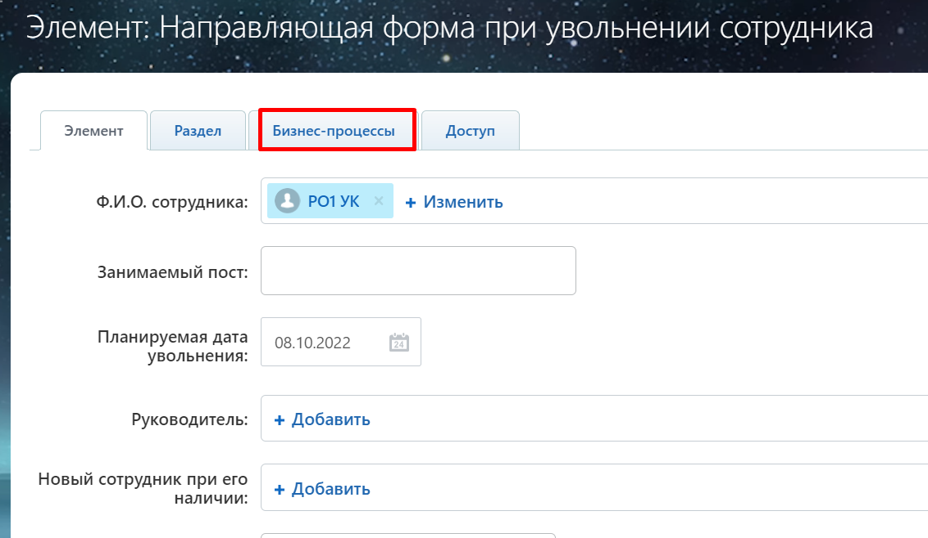

1. Зупиняємо усі доступні воля з Активними Бізнес-Процесами кнопкою Остановить та зберігаємо наші дії:

